软件需求规格说明书

Dota2胜率预测

版本：0.1

编订：康黎彬

团队：LGD

日期：2020-5-10

目 录

1.引言 3

**1.1目的** 3

**1.2范围** 3

**1.3定义、简写和缩略语** 3

**1.4引用文件** 3

**1.5 NABCD** 3

2.总体描述 3

**2.1产品描述** 3

**2.2产品功能** 4

**2.3用户特点** 4

**2.4约束** 5

**2.5假设和依赖关系** 5

3.具体需求 5

**3.1外部接口需求** 5

**3.1.1用户界面** 5

**3.1.2硬件接口** 5

**3.1.3软件接口** 5

**3.2功能需求** 5

**3.2.1功能描述（概要）** 6

**3.2.2功能描述（详细）** 6

**3.2.3用户场景** 7

4.验收验证标准 9

附录A:待定项 9

**1.引言**

**1.1目的**

本文档的目的是为了详细的介绍我们所开发的Dota2胜率预测软件的所包含的需求，以便客户能够明确的确认产品的切确需求以及开发人员能够根据需求设计，以下将以结合文字描述，流程图，界面原型设计以及类图等来描述Dota2胜率预测软件的功能，性能，用户界面，运行环境，外部接口以及针对用户操作而给出的各种响应。

本文档的预期读者有客户，项目经理，开发人员以及跟该项目相关的人员。

**1.2范围**

本文档介绍的产品为Dota2胜率预测软件，该系统主要为Dota2玩家在选择英雄界面时，提供数据分析支持，以方便玩家在最后英雄选择时，能够选择一手优势英雄，更好夺得胜利。也能为玩家当前对局提供分析，预测各个时间的优势局面。

**1.3定义、简写和缩略语**

（1）PM:项目经理。

（2）用户访谈（数据分析）:事先与客户沟通，见面分析产品需求的过程称用户访谈。

（3）开发人员（技术人员）:开发本文档所介绍的产品的程序员。

（4）用户：本系统用户无需注册，用户可以直接使用。

**1.4引用文件**

<http://www.sohu.com/a/191698854_651893>

**1.5 NABCD**

**N（need，需求）**

随着游戏业在日常生活的普及，人们除了在获取快乐的同时，也在开始

对游戏胜率的重视，而机器学习就可以应用在其中，来帮助我们提高游戏

的胜率，众所周知Data2这款游戏每局的英雄阵容都会有所不同，对于每个人

对英雄的选择都是件头疼的事情。而该项目就是通过机器学习来帮我们选择正确

的英雄，从而提高胜率。

**A（Approach，做法）**

通过机器学习，可以通过一定数量的对局里进行数据分析，得到英雄阵容对应

的胜率。

**B（Benefit，好处）**

解决了玩家对英雄选择的烦恼，提高了玩家游戏的胜率。

**C（Competitors，竞争）**

快速分析，简易界面，是使用者不需要太多的专业知识，快速上手，学习成本低。

**D（Delivery，推广）**

在现有的一些已经发布的游戏分析的APP或者网站，作为其一个子功能，或者

作为一个接口供其他厂商使用。

**2.总体描述**

**2.1产品描述**

Dota2胜率预测是一款能对比赛进行预测的软件，我们采用了几万场的比赛数据进行数据分析和机器学习，能够较好的预测比赛局势，对于Dota2玩家来说，能够对于英雄选择多一种思路，也为赢得比赛多提供一种方法。

**2.2产品功能**

Dota2胜率预测系统的主要功能有：

注：用户指该功能是特定的用户才拥有的功能。

|  |  |  |
| --- | --- | --- |
| 功能 | 概述 | 用户 |
| 英雄选择 | 选择十个英雄，然后可以进行阵  容预测。 | 本系统为开放  式，不用登陆  ，即可使用 |
| 阵容胜率预测 | 本系统主要为用户提供阵容预测，  然后根据提供的阵容进行分析，  预测并提供具体的胜率。 | 本系统为开放  式，不用登陆  ，即可使用 |

**2.3用户特点**

本系统无用户。

|  |  |
| --- | --- |
| 用户 | 描述 |
| 无用户 | 该软件没有设置用户，为无用户系统，打开  软件即可直接使用 |

**2.4约束**

|  |  |
| --- | --- |
| 约束 | 描述 |
| 高级语言需求 | 该系统客户端将采用python语言编写 |
| 可靠性需求 | 该系统采用几万场的大数据进行分析，确保可靠性 |

**2.5假设和依赖关系**

假设方面：

*Dota2胜率预测系统可以直接使用；

*开发团队均掌握开发该软件所需的相关知识；

*开发时间足够。

依赖方面：

*Dota2胜率预测系统的运行依赖于python的数据分析；

*Dota2胜率预测系统的数据依赖于第三方OPENDota提供的Dota2数据的api；

**3.具体需求**

**3.1外部接口需求**

**3.1.1用户使用界面**

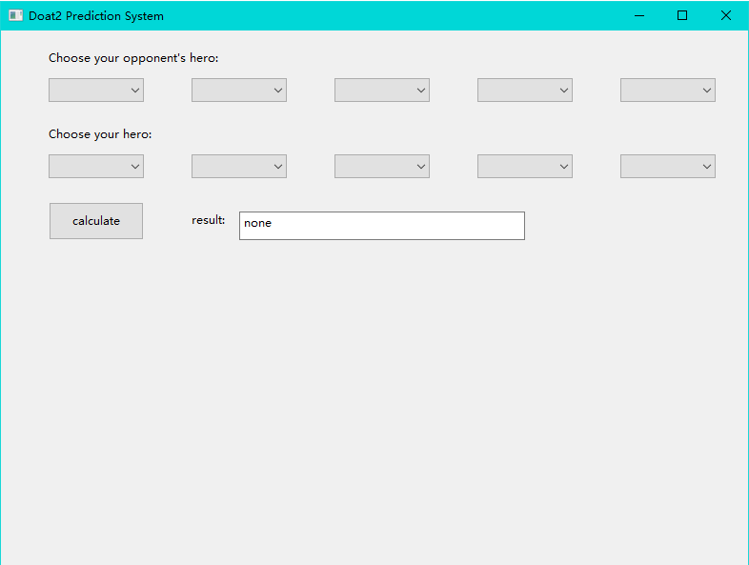

**3.1.2硬件接口**

待定II

**3.1.3软件接口**

OPENDota所提供的API（<https://docs.opendota.com/#>）

**3.2功能需求**

**3.2.1功能描述（概要）**

·英雄选择

·阵容预测胜率

**3.2.2功能描述（详细）**

·英雄选择：通过窗口选择十个英雄，然后就可以进行下一步的 胜率预测。

·阵容胜率预测：登录后打开菜单，添加自己的班级信息（包括修改）

**3.2.3用户场景**

3.2.3.1典型用户

·陈广仁——使用该软件的用户

|  |  |
| --- | --- |
| 姓名 | 陈广仁 |
| 性别、年龄 | 男，24 |
| 职业 | Dota2选手 |
| 动机，目的 | 需要在赛前进行英雄选择，以此作为阵容分析的标准，然后对于当场比赛进行分析。 |
| 用户偏好 | Dota2天梯冲刺 |
| 典型场景 | 进行天梯比赛选择英雄时。 |
| 典型描述 | 花费少量时间进行阵容预测。 |

3.2.3.2背景

1）典型用户：陈广仁（选手）

1. 用户的需要/迫切需要解决的问题

陈广仁：需要查看自己的胜率预测信息，提高自己的信心。

**4.验收验证标准**

能够较为准确的预测当前比赛的胜率。

**附录A:待定项**

|  |  |  |
| --- | --- | --- |
| 待定项编号 | 描述 | 跟踪 |
| I | 引用文件 |  |
| II | 硬件接口 |  |
| III | 通信接口 |  |